Descrizione / Description ⁽¹⁾ | INTERVENTO TECNICO  Audit progetto saldatura Manitou
Data inizio prova / Test start date | 27/01/2026

Legenda
1: NC Grave
2: NC Maggiore
3: NC
4: NC Minore
5: Conforme
6: Conforme +

CHECK LIST VISITA ISPETTIVA – PROGETTO SALDATURA MANITOU
Dati fornitore
Ragione Sociale
Indirizzo
Città
Persona/e di riferimento e ruolo/i aziendale/i
Rapporto n.
Scopo della visita ispettiva
Tipologia elemento saldato
Disegno/i Manitou di riferimento
Data visita ispettiva
Ispettore Mason Srl
Ispettore Manitou

 | Rif. Proc.  Manitou | Quesito | Evidenze (eventuali foto) | Valutazione/Evidenze | Media  Valutazione
GESTIONE QUALITA' | PQ 08.02  Par. 4.2 | Il fornitore Manitou è in possesso di certificazione UNI EN ISO 9001? |   L’azienda ha sostenuto l’audit da parte dell’Odc per la sorveglianza dei propri schemi ISO 9001 ed ISO 14001; Audit con esito positivo sostenuti in data 29 e 30 maggio 2025. Scadenza certificato 14/09/2025. | 5 | 4,5
 | PQ 08.02 | Qualora il fornitore sia certificato 3834 si effettua un corretto riesame dei requisiti? | Si conferma quanto rilevato nella precedente visita: l’azienda è attualmente sprovvista di certificazione, sebbene ne valuti l'acquisizione futura. Si riscontra, tuttavia, una parziale conformità ai requisiti della norma EN ISO 3834, come già evidenziato in passato. | 4
 |  | Vengono subappaltate alcune attività (per es. saldatura, ispezione, controlli non distruttivi, trattamenti termici)? | Si conferma la situazione invariata rispetto alla precedente visita. L'azienda esternalizza esclusivamente la fase di taglio presso la consociata Silfa. La rintracciabilità dei materiali continua ad essere garantita tramite sistema di cartellinatura. | 5
 | STD-DO-QU-016 | È stato stabilito un criterio di accettabilità per il prodotto saldato Manitou fra le parti? | Attualmente il fornitore esegue il collaudo tramite bubble-test, registrandone l'esito sul foglio di lavoro che accompagna il materiale durante il processo produttivo. Non si riscontrano evidenze relative ad altri Controlli Non Distruttivi (CND), né risulta presente in organico personale in possesso delle relative qualifiche. | 3
 | PQ 08.02 Par 7 | Il fornitore Manitou ha preparato il PPAP in accordo alle specifiche Manitou? | Non sono stati sviluppati nuovi PPAP rispetto alla visita precedente.  Come già avvenuto in passato prima di avviare la produzione di nuovi componenti, il fornitore prepara e sottopone a Manitou il PPAP in modo corretto. | 5
 | PQ 08.02  Par 10 | Come vengono gestite le eventuali non conformità? | Si conferma la gestione parallela delle Non Conformità, trattate sia mediante l'applicazione delle procedure interne sia attraverso il portale Manitou; | 5

CONTROLLO DOCUMENTALE | PQ 08.02 | La rintracciabilità del materiale è garantita? Vengono gestiti i certificati con documenti secondo EN ISO 10204? | 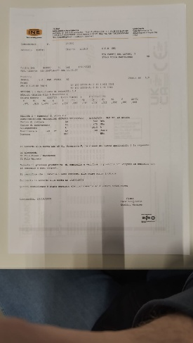  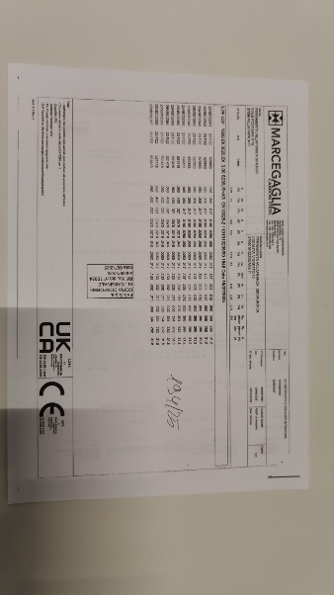  La rintracciabilità è assicurata dall'utilizzo della travel card, che segue il componente lungo l'intero ciclo di lavorazione.  Il fornitore, durante la fase di approvvigionamento, richiede il certificato 3.1 per il materiale base (MB) e il certificato 3.1/2.2 per il materiale di apporto (MA), in conformità alla norma EN 10204. È stato visionato il certificato 3.1 emesso da MARCEGAGLIA CARBON STEEL n°10125505295 del 02/08/2025, identificato internamente come 194/25 dal fornitore, per garantire la rintracciabilità, relativo a lamiera sp. 3 mm 1500x2500 (colata 520853) in qualità S235JR+AR. Inoltre, è stato visionato anche il certificato 3.1+2.2 INE n°280580 relativo al materiale di apporto INEFIL G46 4 M21 3Si1 (colata 0203720), che include l'analisi chimica e le prove meccaniche. | 5 | 4,0
 |  | È presente un coordinatore di saldatura? | Attualmente in organico non è presente un Coordinatore di Saldatura. A seguito di una riorganizzazione interna, il fornitore sta procedendo all'individuazione della risorsa più idonea da avviare al percorso di formazione per ricoprire tale ruolo. | 3
 | STD-DO-QU-015 | I saldatori e gli operatori di saldatura (WQ) sono in grado di eseguire le attività di saldatura? | Sebbene sia presente il registro delle qualifiche dei saldatori, le stesse non risultano in corso di validità. Il fornitore sta pianificando le sessioni di rinnovo dei patentini. | 3
 | STD-DO-QU-015 | I procedimenti di saldatura (WPQR) sono correttamente qualificati? | Si, visionato elenco qualifiche WPQR, presente sullo stesso documento delle WQ; Campionata WPQR 05-2023/23-00280-22 (WPS 05-2023) – Proc. 135 MIG/MAG BW; | 5
 | STD-DO- QU-015 | Sono presenti specifiche di saldatura (WPS) applicabili ai componenti Manitou? | 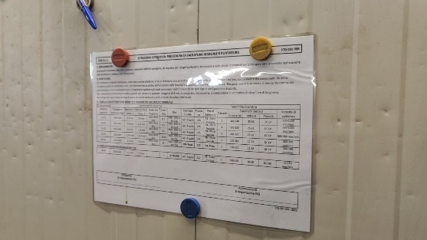  È stata presa visione dell'Istruzione Operativa ICQ 001 005.Il documento, che riporta la tabella delle caratteristiche del giunto e i parametri per le saldature manuali e le riparazioni TIG, risulta correttamente disponibile presso le postazioni di saldatura.; | 5
 |  | Il personale addetto alle prove non distruttive è qualificato? | Attualmente non risultano presenti in organico operatori CND. Il fornitore sta procedendo all'individuazione delle risorse idonee a ricoprire tale ruolo, con corsi di formazione già programmati per il mese di febbraio 2026. | 3

ISPEZIONE IN CAMPO |  | Il fornitore Manitou possiede adeguate attrezzature per l’esecuzione del processo di saldatura? Esse sono manutenute e i parametri di voltaggio e corrente controllati periodicamente? | 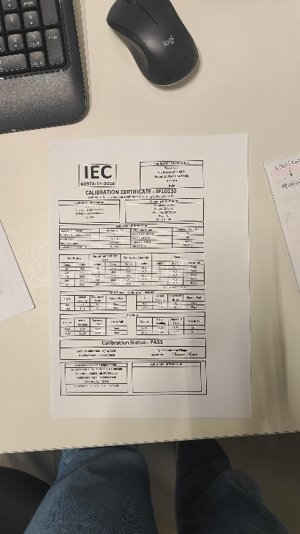  Visionato Modulo_Elenco Saldatrici aggiornato; Campionato il certificato il certificato della saldatrice CME300 matr. 22Y10224 regolarmente tarata in data 13/10/2025 in accordo alla norma EN IEC 60974-14. Valori verificati mediante l’uso di carico statico-resistivo HKS ProzessTechnik mod. WS+P350/500 current di cui si prende visione di idoneo certificato di taratura; | 5 | 5,0
 |  | Sono disponibili i disegni tecnici nelle aree di saldatura? | 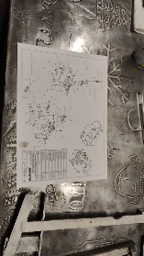  I disegni costruttivi relativi ai codici  in lavorazione risultano presenti  e consultabili su ciascuna postazione  operativa; | 5
 |  | Controllo della pulizia del pezzo | 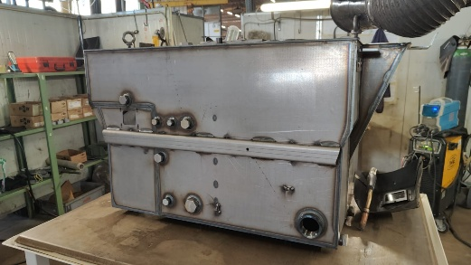  La gestione operativa dei materiali Manitou assicura un livello di pulizia superficiale adeguato, tale da escludere contaminazioni che potrebbero compromettere l'integrità del giunto saldato. | 5
 |  | Le maschere di saldatura sono monitorate dimensionalmente? Sono state realizzate da Manitou o dal fornitore? Rispettano le richieste di Manitou? | 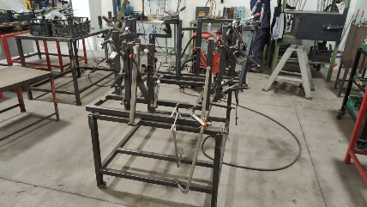  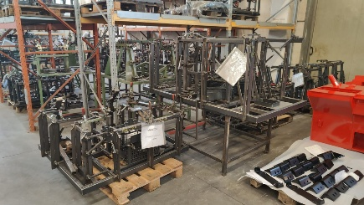  Tutte le maschere di saldatura risultano regolarmente censite, etichettate e stoccate in aree dedicate all'interno dell'officina. La validazione delle attrezzature avviene contestualmente alla produzione e al controllo del primo campione. | 5

ISPEZIONE IN CAMPO |  | La puntatura del pezzo presenta criticità? C'è personale dedicato con patentini? Ci sono processi o istruzioni operative dedicate? | Come già evidenziato nel precedente audit, il fornitore ha redatto l'istruzione operativa per la gestione della puntatura (rif. documento interno ICQ 001 005). Si conferma che, alla data odierna, tale istruzione risulta completamente applicata ai processi produttivi. | 5 | 5,0
 |  | Eventuali riparazioni sul pezzo vengono registrate? Esistono WPS dedicate alle riparazioni? | Si conferma l'impiego della WPQR n. 03rep-2023/23-00280-11 del 03/01/2023, già oggetto di precedente valutazione. Tale qualifica, specifica per le riparazioni, contempla l'utilizzo dei processi 135 e 142. | 5
 |  | Le condizioni di stoccaggio del Materiale Base/D'apporto/Gas, risultano adeguate? | 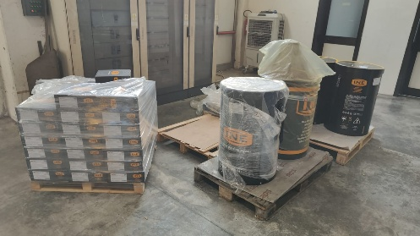  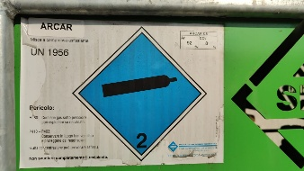  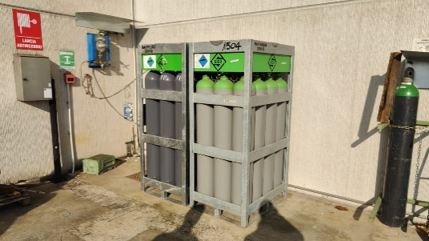  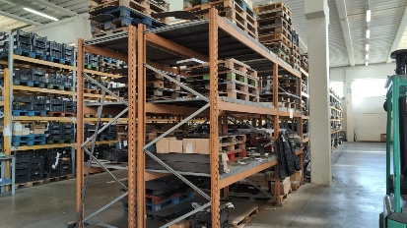  I materiali di base e d'apporto risultano correttamente stoccati e identificati all'interno del magazzino. Per quanto riguarda il gas di protezione, la miscela ARCAR C-8 (92% Ar – 8% CO2) è erogata tramite un impianto di distribuzione centralizzato che asserve direttamente ogni singola postazione di lavoro. | 5

CONTROLLI POST-SALDATURA |  | Sono eseguiti e registrati Controlli Non Distruttivi? Quali sono e che estensione hanno? | In riferimento a quanto suggerito nel precedente audit circa la registrazione dei controlli visivi (VT), si rileva che attualmente non sono disponibili evidenze documentali, data la momentanea assenza in organico di personale qualificato per l'esecuzione di tali verifiche. | 3 | 4,3
 | PQ 08.02 | Si eseguono controlli dimensionali del pezzo in accordo ai disegni contrattuali di riferimento? È disponibile il relativo rapporto dimensionale? | La conformità dimensionale è garantita dall'impiego di maschere di saldatura le quali, come già evidenziato, sono soggette a manutenzione periodica per la verifica delle tolleranze. Nella fase finale, l'operatore esegue la prova di tenuta tramite bubble-test (con soluzione schiumogena) per rilevare eventuali difettosità. Per specifici modelli di serbatoio è previsto inoltre il collaudo mediante flussaggio con olio. | 5
 | PQ 08.02 | È contemplata una marcatura del pezzo? | 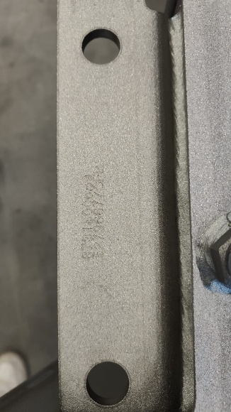  Sebbene la marcatura rispetti le specifiche, è stata raccomandata una maggiore profondità di incisione. Tale accorgimento è necessario per evitare che lo spessore della vernice comprometta la visibilità della stampigliatura. | 5
 |  |  |  | Media Valutazione Finale | 4,45
Nota: L’ispezione viene effettuata sulla base della documentazione disponibile al momento della visita e i controlli a campione effettuati sui prodotti saldati sono eseguiti su ciò che è disponibile al momento della visita

Il Tecnico Incaricato

Melotto Mirko

